Приложения
к уроку русского языка по теме «Роль имён прилагательных в тексте»
- Картинки с изображением цветов
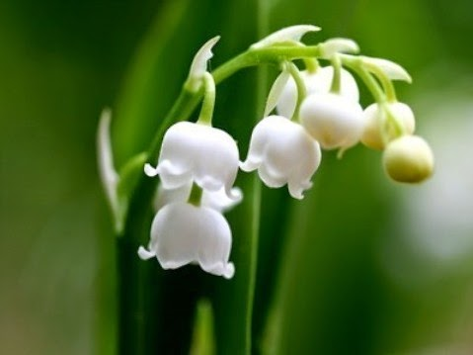

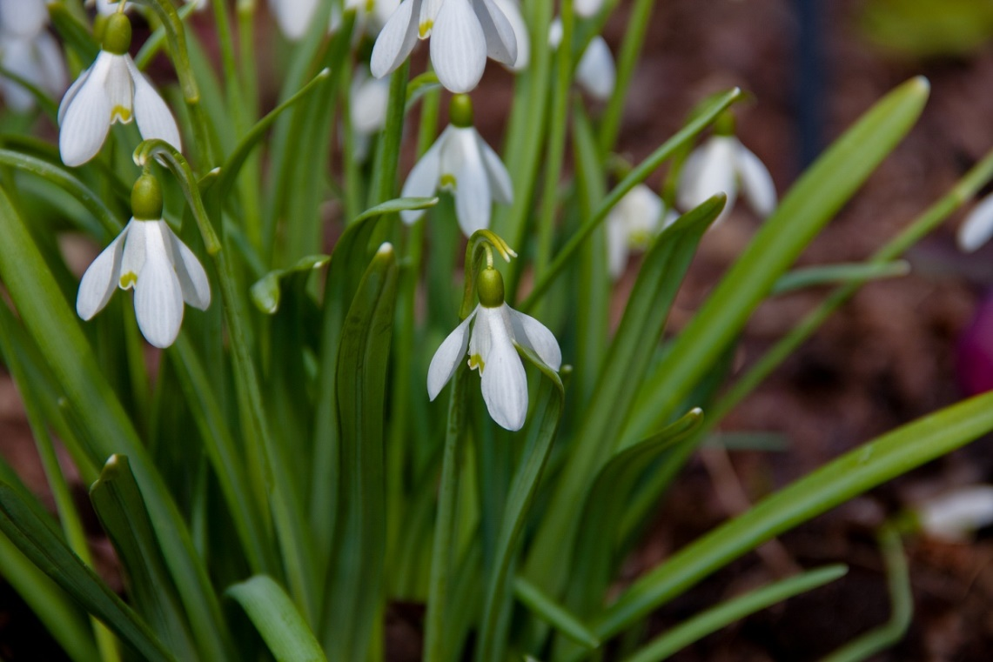
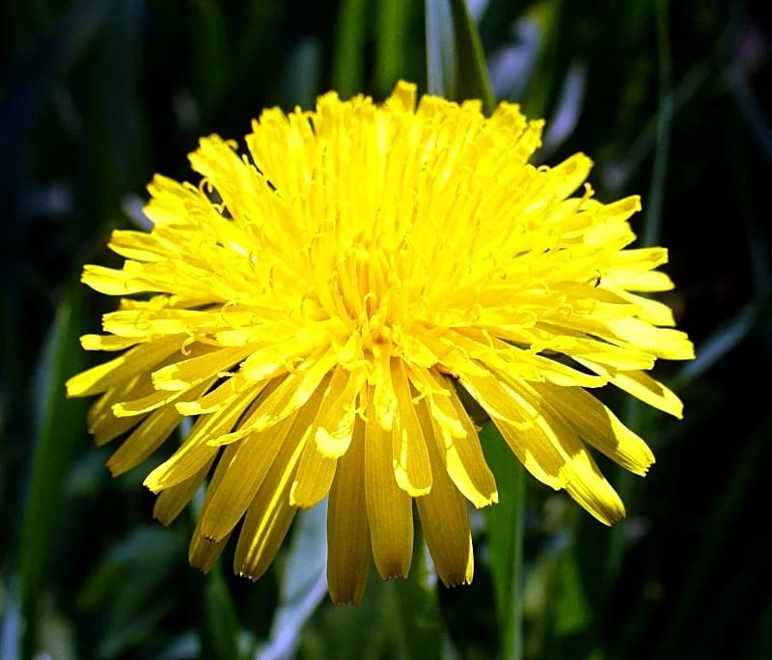
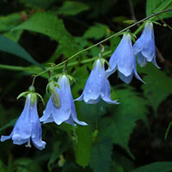

- Стихи поэтов о цветах
Одуванчик, одуванчик,
На кого же ты похож?
Ты и мягкий и пушистый
И лохматый словно ёж.
А вот если затанцует
Ветер быстрый и лихой,
То причёску твою сдует-
Будешь лысый и смешной.
Одуванчик, одуванчик,
Ты прекрасен, когда тишь,
Ветром сдует твой султанчик,
Ты в смущении стоишь.
(И. Эрфисточник)

Колокольчик
Неказистый, неприметный,
Он качает головой,
Не серебряный, не медный
Колокольчик голубой
Колокольчик молчаливый-
Этот маленький цветок.
Перезвоны, переливы
Не разносит ветерок
(Е.Ильин)

Ландыш
Возле леса, на опушке,
Листья, как у зайца ушки.
Очень гладкие, большие
И блестящие такие.
Стебелёк довольно тонкий,
А на нём бубенчик звонкий,
Как жемчужные горошки-
Белые цветочки-крошки.
Запах нежный, ароматный,
И душистый и приятный...
(Р. Новикова)

Подснежник
На лесной проталинке
Рос цветочек маленький,
Нежный и пушистый,
Бело-серебристый.
Мы цветок срывать не стали,
Мы его на фото сняли,
И теперь он в рамочке
На столе у мамочки.
(Н. Железкова)

Карточка №1

Чудесный, радостный, прелестный, синий, лесной, одинокий, прекрасный, мокрый, хрупкий, красный, старый, безутешный, первый, маленький, дикий, северный, желтый, весенний, серебристый, белый, душистый, горячий, нежный, воздушный, седой, звонкий, седой, весёлый, майский, ароматный

